Національний технічний університет України

«Київський політехнічний інститут імені Ігоря Сікорського»

Факультет інформатики та обчислювальної техніки

Кафедра обчислювальної техніки

**Розробка мобільних застосувань під Android**

**Лабораторна робота №3**

Виконав:

студент групи ІО-23

Корбут М. Я.

Залікова книжка №2313

Перевірив

Орленко С. П.

Київ - 2025

**Лабораторна робота №3**

**Опис програми**

Ця версія додатку доповнена функціоналом збереження результатів взаємодії користувача у файл та реалізує історію збережених виборів. Тепер після натискання на «ОК» результат записується до сховища, а користувач інформується про успішність запису. Додано кнопку «Відкрити», що дозволяє переглядати, обирати, видаляти та оновлювати збережені записи в окремій активності. Якщо історія порожня — виводиться відповідне повідомлення.

**Основні компоненти додатка**

* InputFragment
  + Форма вибору страви, виробників, цінового діапазону та кнопки «ОК» і «Відкрити історію».
* ResultFragment
  + Відображає результат введення та дозволяє скинути форму.
* HistoryActivity
  + Окрема активність для перегляду та керування історією збережених виборів. Дозволяє вибрати для повернення у форму, видаляти записи довгим натисканням, оновлювати список.
* StorageWorker
  + Клас для збереження, завантаження та очищення виборів у локальному файлі.
* SelectionData
  + Клас-модель для структурування даних вибору користувача..

**Збереження та завантаження даних у додатку**

Збереження вибору користувача відбувається шляхом запису інформації у текстовий файл, який розташовано у внутрішньому сховищі додатку. Для цього використовується допоміжний клас StorageWorker. Кожен вибір (страва, виробники, мінімальна і максимальна ціна) серіалізується у текстовий рядок із розділенням символом «;» і додається у файл.

Коли користувач натискає кнопку «ОК», створюється об’єкт SelectionData, який передається до методу StorageWorker.save(). Цей метод відкриває файл у режимі додавання та записує новий рядок із даними вибору.

Завантаження даних відбувається при відкритті HistoryActivity. Метод StorageWorker.load() зчитує всі рядки з файлу, розділяє кожен рядок на складові частини, створює для кожного запису об’єкт SelectionData та формує список виборів. Якщо файл відсутній або порожній, повертається порожній список.

Оновлення та видалення реалізовані через повне перезаписування файлу.

Таким чином, додаток не використовує сторонніх баз даних, а працює із простим текстовим файлом у внутрішньому сховищі, що робить збереження та відновлення історії швидким і надійним для невеликої кількості записів.

**Ключові фрагменти коду**

*Збереження вибору у файл та інформування користувача (InputFragment)*

try {

SelectionData selection = new SelectionData(

dishes[selectedIndex],

result.toString().split("\n")[1].replace("Виробники: ", ""),

minPrice,

maxPrice

);

StorageWorker.save(requireContext(), selection);

Toast.makeText(requireContext(), "Запис збережено успішно", Toast.LENGTH_SHORT).show();

} catch (IOException e) {

Toast.makeText(requireContext(), "Помилка збереження: " + e.getMessage(), Toast.LENGTH_LONG).show();

}

*Виклик HistoryActivity та передача вибраного запису назад у форму*

buttonOpen.setOnClickListener(v -> {

startActivityForResult(new Intent(requireContext(), HistoryActivity.class), 1234);

});

// Встановлення форми за вибраними з історії даними

@Override

public void onActivityResult(int requestCode, int resultCode, @Nullable Intent data) {

if (requestCode == 1234 && resultCode == Activity.RESULT_OK && data != null) {

String dish = data.getStringExtra(HistoryActivity.EXTRA_DISH);

String manufacturers = data.getStringExtra(HistoryActivity.EXTRA_MANUFACTURERS);

int minPrice = data.getIntExtra(HistoryActivity.EXTRA_MIN_PRICE, 0);

int maxPrice = data.getIntExtra(HistoryActivity.EXTRA_MAX_PRICE, 0);

setFormFromSelection(new SelectionData(dish, manufacturers, minPrice, maxPrice));

}

}

*Завантаження, відображення та видалення записів у HistoryActivity*

savedItems = StorageWorker.load(this);

if (savedItems.isEmpty()) {

showMessage("Немає збережених записів.");

return;

}

adapter = new ArrayAdapter<>(this, android.R.layout.simple_list_item_1);

for (SelectionData item : savedItems)

adapter.add(item.toString());

listView.setAdapter(adapter);

// Видалення запису довгим натисканням

listView.setOnItemLongClickListener((parent, view, position, id) -> {

new AlertDialog.Builder(this)

.setTitle("Видалити запис?")

.setMessage("Бажаєте видалити цей запис?")

.setPositiveButton("Так", (dialog, which) -> {

savedItems.remove(position);

updateStorage();

})

.setNegativeButton("Ні", null)

.show();

return true;

});

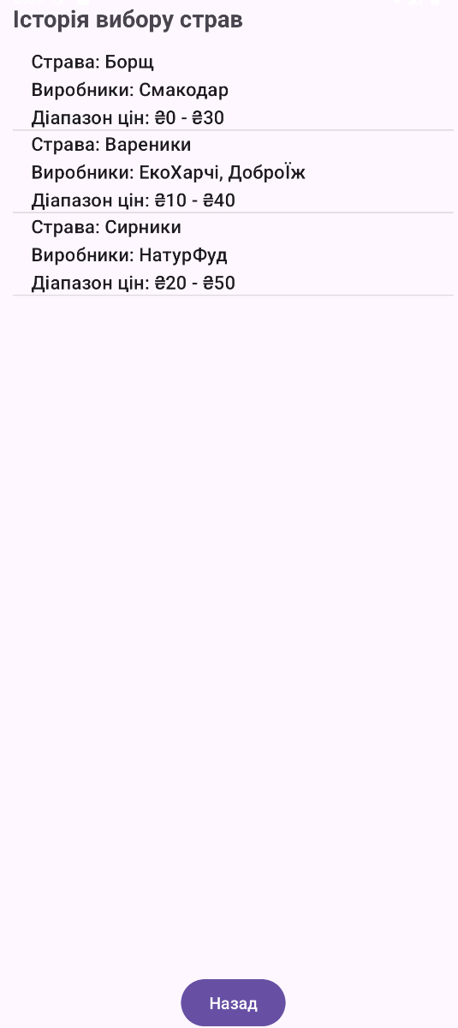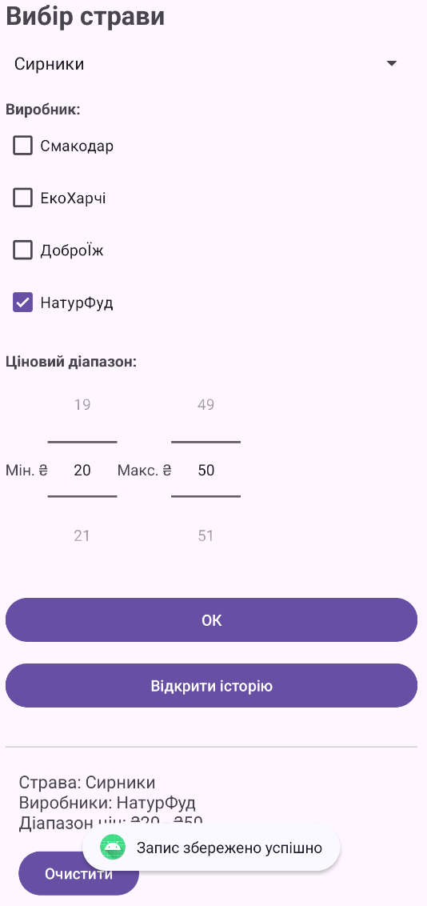**Скріншоти додатку**

Рис. 2. Історія

Рис. 1. Збереження запису

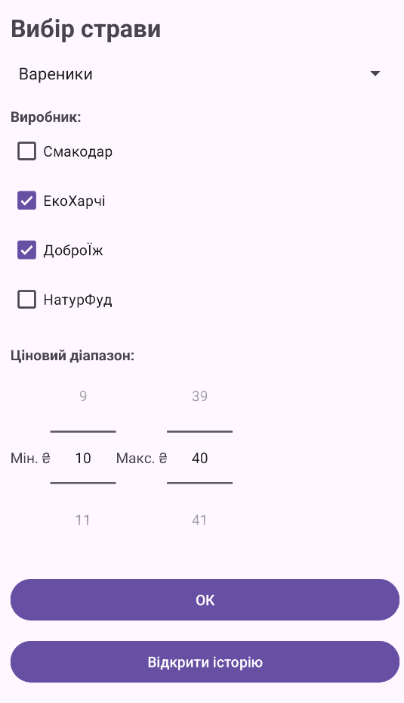

Рис. 3. Завантажені дані

**Репозиторій**

Код було завантажено до репозиторію GitHub. Переглянути його можна за [посиланням](https://github.com/Misha1tigr/android-labs-korbut/tree/main/Lab3).

**Висновки**

У цій версії додатку реалізовано збереження виборів користувача у файл, повідомлення про успішне збереження, а також повноцінний перегляд, вибір і видалення історії у новій активності. Додаток забезпечує зручне повернення до будь-якого запису, гарантує цілісність даних, а інтерфейс залишився простим та зрозумілим для користувача.